Examen A

Claves Ajenas:

**Productos:**



**Ventas:**

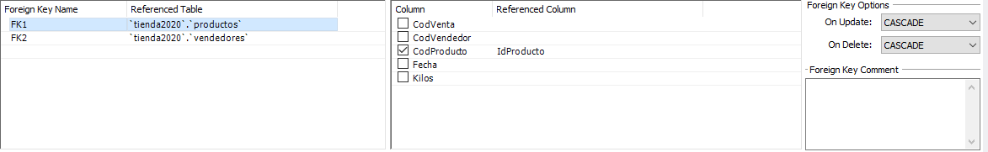

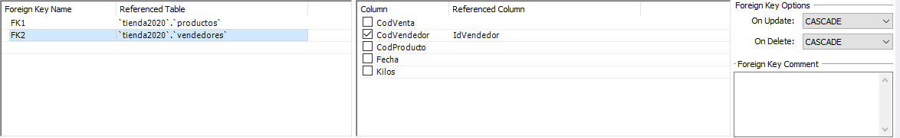

1.

SELECT concat(nombrevendedor," ",apellidos) as nombrecompleto, truncate((datediff(curdate(),fechanac))/365.25,0) as edad from vendedores where poblacion like ("M%") and estadocivil = "Casado" order by nombrecompleto;

2.

SELECT nombrevendedor, apellidos from vendedores order by fechaalta limit 1;

3.

SELECT guapo, count(*) from vendedores group by guapo;

4.

SELECT nombrevendedor from vendedores where estadocivil = (Select estadocivil from vendedores where nombrevendedor = "Carlos" and apellidos = "Requena") and (nombrevendedor != "Carlos" and Apellidos != "Requena");

5.

SELECT productos.NomProducto, sum(kilos) FROM ventas,productos where productos.IdProducto = ventas.CodProducto and year(fecha) = 1998 group by ventas.CodProducto;

6.

SELECT grupos.nombregrupo, round(sum(ventas.kilos*productos.Precio), 2) as totaleuros from grupos, productos, ventas where grupos.Idgrupo = productos.IdGrupo and productos.IdProducto = ventas.CodProducto group by grupos.Idgrupo;

7.

SELECT vendedores.Estadocivil, sum(ventas.kilos*productos.Precio) as totaleuros from vendedores, ventas, productos where vendedores.IdVendedor = ventas.CodVendedor and ventas.CodProducto = productos.IdProducto and year(ventas.fecha) = 1999 and vendedores.estadocivil in ("Soltero", "Casado") group by vendedores.Estadocivil;

8.

SELECT year(ventas.fecha) as ano, sum(ventas.kilos*productos.Precio) as totaleuros from ventas, productos where ventas.CodProducto = productos.IdProducto group by year(ventas.fecha) order by ano desc;

9.

CREATE TABLE frutas select nomproducto, precio from productos where idgrupo = (select idgrupo from grupos where nombregrupo = "Frutas");

10.

INSERT INTO frutas select nomproducto, precio from productos where idgrupo = (select idgrupo from grupos where nombregrupo = "Verduras") and precio > 0.75;

11.

CREATE TABLE nuevaproductos select * from productos;

UPDATE nuevaproductos set precio = precio*1.10 where idgrupo = (select idgrupo from grupos where nombregrupo = "Hortalizas") and precio > 1;

12.

SELECT nomproducto from productos where idgrupo = (select idgrupo from grupos where nombregrupo = "Verduras") order by precio desc limit 1;

13.

SELECT count(*) from vendedores where fechaalta < (select fechaalta from vendedores where nombrevendedor = "Rosa" and apellidos = "Franco");